行政院所屬各機關因公出國人員出國報告書
（出國類別：實習）

『多媒體影音訊流遞送分配與管理技術』
實習報告

服務機關： 中華電信股份有限公司
出國人職稱： 助理工程師
姓名： 林永敏
出國地點： 美國
出國時間： 93年8月8日 ～ 8月21日
報告日期： 93年11月18日

目 錄

一、前言 1
二、研習行程與課程 3
三、Widevine Cypher Solution 4
3.1傳統CAS技術與應用 4
3.2 Cypher CA架構 5
3.3 Cypher CA Server 6
3.4 Cypher VOD 7
3.5 Cypher Broadcast 8
3.6 Cypher Provisioning Server 9
3.7 Cypher Client 9
3.8 Cypher Virtual Smartcard™ 10
四、Streaming21’s Broadband Multimedia Solutions 11
4.1多媒體視訊市場與應用 11
4.2 Streaming21公司多媒體系統服務平台 12
4.2.1 系統平台特性 13
4.2.2 Carrier class遞送平台 15
4.3系統架構與元件 17
4.3.1 Media Server 17
4.3.2 Media Director 19
4.3.3 Media Caster 20
4.3.4 Media Player 21
4.3.5 Media Manager 23
4.3.6 Development SDKs 24
五、心得與建議 26

一、前言

自90年代網際網路的興盛，帶動了產業朝向數位化來發展。但也是因為網際網路的快速、普及、無國界與易於隱藏真實身分的特性，被數位化後的「有價」資料便能輕易於網路上流傳。正面的解釋是網際網路建立了新的消費通路，負面的解釋便是非法取得的有價資料也同樣地易於在網路上被散播。這種結果無可避免地對於傳統通路都是造成影響。以現今網路上隨處充斥著MP3音樂就是個最好的例子。由於網路迅速地擴展，相關的法律未能及時配合，使得合法經營傳統內容的業者對於網際網路慎戒恐懼，深怕有價內容一旦數位化放上網路便迅速地被非法複製與傳播；但從正面角度來看時又會了解網際網路其實是一個極佳的市場。這樣的兩難就要靠民眾建立數位版權的觀念，與建置妥善的數位版權管理系統來逐漸化解。近來最佳的例子便是美國蘋果電腦公司iTunes Music Store最為成功，它結合了暢銷的數位隨身聽iPod與電腦上的iTunes軟體，而能在美、歐銷售透過網際網路下載的音樂且獲利。

透過iTunes下載的音樂有FairPlay數位版權的保護，目前也未曾因出現保護漏洞而影響銷售。因此內容業者放心地將音樂提供給iTunes Music Store來販售。音樂(audio)可以成功，那同樣的電影(video)亦是有機會。有別於音樂的個人隨身聽市場，電影銷售的目標應屬每個家庭中客廳的電視機。根據調查，在台灣的民眾收看電視機節目的時間平均每人每天約有174分鐘，這意味著電視機已經是家家戶戶享受娛樂、吸收資訊的重要管道。本公司互動式多媒體服務也是順應此潮流所推動之服務，期間整體高頻寬需求的影音視訊內容配送與安全管理技術均是關係著服務營運成本與營收的重要課題。

Widevine為一家專注於此類DRM產品的美國公司，成立於1999年，公司位於美國華盛頓州西雅圖。該公司由多位熟悉內容產業與專精於IP安全管理技術之專家所組成，本公司多媒體視訊服務MOD於2002年引入Widevine之Cypher CA數位版權保護系統。

Streaming21公司是於1999年成立於加州矽谷Los Gatos市。是一家於多媒體視訊遞送網路有獨特技術與提供解決方案的公司。目前市場著重於具有蓬勃發展潛力的日本、南韓、大陸、香港及台灣的亞洲地區。

本文為職奉派赴美國實習「多媒體影音訊流遞送分配與管理技術」，實地參與相關課程所習得國外廠商對於影音訊流遞送與多媒體數位版權管理方面之經驗與技術所撰寫而成。

二、研習行程與課程

93/8/8 | 去程：台北－西雅圖
93/8/9 ~ 93/8/13 | 1. Introduction to Widevine/The Concept of Content Encryption  2. Cypher Overview/Detailed Description of Cypher CA, System Practice  3. Cypher ECMg, EMMg, and Provisioning Server, System Practice/Cypher VOD and Broadcast Server, System Practice  4. CHT System Implementation, Process Flow, STB Provisioning/Daily Operations, Maintenance/Troubleshooting, Cypher Secure Store Servers, System Practice  5. Key Management, Entity API/Review, Q&A
93/8/14 ~ 93/8/15 | 行程、整理資料及週休：西雅圖－Los Gatos
93/8/16 ~ 93/8/19 | 1. The Market Trend and Applications of Video Streaming Services.  2. The New Technologies Development of broadband IP Streaming.  3. CDN Solutions for IP Streaming.  4. Caching, Distribution, and Management of Streaming Content.  5. Network Planning & Design for Streaming Services.
93/8/20 ~ 93/8/21 | 返程：Santa Clara－台北

三、Widevine Cypher Solution

3.1 傳統CAS技術與應用

傳統無線電視、有線電視以及衛星電視之廣播採用Conditional Access System (CAS)技術來限制未付費觀眾無法觀賞節目。CAS之基本原理乃在傳輸之電路中傳送經過編碼(encryption)的視訊內容，並在收視端進行解碼(decryption)。進一步來說，CAS屬於早期類比時代發展之技術，架構與過程都屬於傳輸層的作業，僅保障從頭端(head-end)到用戶接收端設備之安全性。若採用IP網路傳送視訊之服務，對於提供視訊內容的內容業者而言，這樣單純的網路保護架構已不足以確保視訊內容之安全性，因而必須建立一套完整且安全的認證、授權機制，方能取得內容業者的信賴，也才有在IP網路上播放視訊內容的可能。這是目前眾多數位版權業者努力的方向，並期望獲得內容業者的認可，以作為內容提供者與服務提供者之前的橋樑，為新一代數位視訊服務提供解決方案。

從互動性的觀點來說，以前電視廣播服務系統相對於IP網路服務系統也是相對簡單的。業者儘可能地將內容透過頻道播送出去；用戶則自行選擇所欲觀賞之頻道。所有的內容都是以”multicast”的方式從業者頭端送出；互動的行為僅限於切換頻道或選擇Pay-per-view節目。但對於IP網路提供視訊服務業者來說，在所運用的網路上原本就具備雙向互動的優勢。業者以及用戶所期盼的互動式節目是要能提供用戶任何節目於任何時間均可收視，這種on-demand的服務模式勢必是未來電視服務的重要改變。以技術的角度來說，電視節目的播送將會走向”unicast”的方式；但這其中事實上牽扯到兩點問題，一是這種一對一的服務關係必須在內容版權授權上被正確地認證並確保。另一是服務網路上的元件，如頭端的視訊伺服器（對VOD而言）、網路元件（對NVOD而言）、或是用戶端設備（對PVR而言），若有儲存，就難保有備竊取之可能。此時傳統僅保護傳輸過程的CAS並無法做到真正的內容保護，因而必須導入新的技術來解決此二問題。

3.2 Cypher CA架構

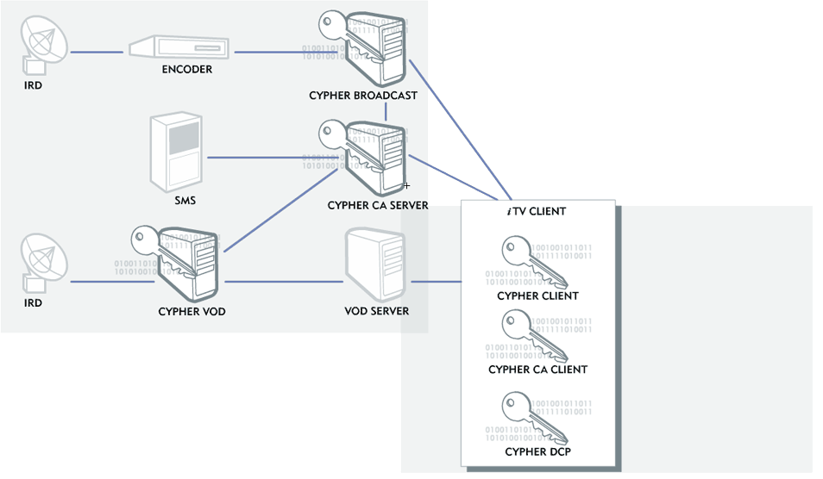
Widevine Cypher CA是一套媒體分散傳播的憑證授權機制，採Client/Server架構，結合CAS與數位版權管理(DRM)功能於單一資料庫的系統。下圖說明了Widevine主要各個產品的角色：Cypher CA server為整個技術應用的核心，必須與服務管理系統連接。視提供服務類型，配合Cypher VOD或Cypher Broadcast所構成。在用戶端的STB中，則必須植入Cypher client, Cypher CA client, 或是Cypher DCP等屬於iTV之client程式。

3.3 Cypher CA Server

Cypher CA Server為Widevine整個DRM技術核心元件，主要包含四個部份：Key Generator server負責運算產生加密key，搭配著一組符合FIPS-140 Level 4的Key Storage (Rights/Entitlement Store)做儲存。並負責與服務系統的溝通，取得用戶相關資料以做為比對認證，同時亦須與仲介軟體的溝通，掌握所有內容編碼加密之狀況。Entitlement Control Message Generator Server (ECMg)負責產生加密時所需之封包送交Cypher VOD或Cypher Broadcast。Entitlement Management Message Generator Server (EMMg)則負責產生用戶端解密之封包以供用戶端解出帶在影片中之編碼。

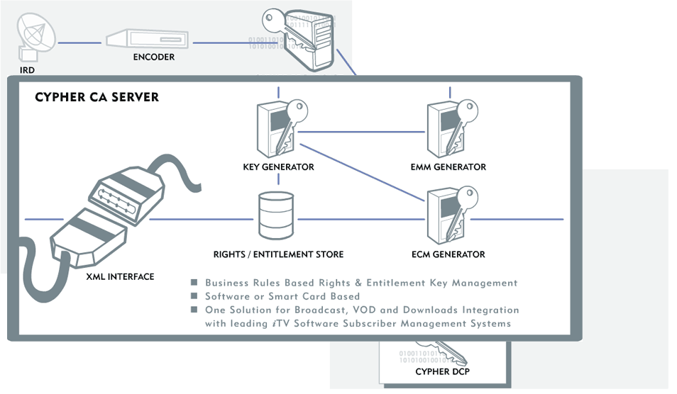

3.4 Cypher VOD

對於服務提供者來說，Video-on-Demand (VOD)可說是一種創造營收的新形態服務。但是鑑於IP網路技術的普及，透過IP網路傳送視訊媒體的方式所附帶的風險便是會吸引網路駭客的注意。Cypher VOD是一套提供VOD服務系統從頭到尾完整保護的極佳媒體安全解決方案。透過完全透明與一致的技術來將VOD影片安全地儲存在伺服器端（或是用戶之PVR），而且能在不影響任何trick pay功能下安全地遞送至用戶端播放。

服務經營業者從內容業者取得的影片在未加密前稱為”clear content”，任何儲存clear content的設備均可能成為被複製竊取的漏洞，因此服務經營業者必須非常注重clear content的保存。Cypher VOD是預先將clear content先行編碼加密，然後安全地儲存在服務系統的儲存裝置中。由於是此預先的編碼加密，無論該媒體內容被傳送到任何地方，如網路設備中的cache、分散的媒體伺服器、用戶端的STB、或是用戶的PVR，都無法被解密讀取。當STB或PVR需要播放時，再經過正確的解密後該內容才能被正常顯示出來。這樣將內容解密與視訊恢復呈現的過程緊密結合方能避免駭客從中入侵。

既然Cypher VOD的加密是在PES header之下，加密過後的資料可能會被寬頻網路上的設備，比如proxies, NATs, firewalls, caches, storage devices, 以及用戶端的硬體或軟體程式所「看到」。對於服務提供者來說，最為一般化、標準的寬頻網路元件才能確實提供充足的運用彈性與增加營收。並非使用獨特的網路元件來增加維運和系統調整時的困擾與花費。Cypher VOD的特色之一便是藉由預先編碼的方式，來讓整個VOD服務與網路元件無關，任何能傳遞視訊訊流的網路均同樣可承載Cypher VOD加密後的視訊訊流，形成一種透通的服務運用。

Cypher VOD server是用來將為加密的VOD影片植入Cypher CA技術進行編碼加密的伺服器。由於加密過後的影片必須仍然能在網路上傳送，因此只能對payload封包進行加密。此外，server對影片加密的速度也是必須考量，若僅能1:1則影片處理將耗費龐大時間與人力，這些對於VOD營運和服務都是非常重要的地方。

3.5 Cypher Broadcast

Cypher Broadcast是Widevine提供給廣播型視訊傳送服務使用之產品。一般而言，媒體內容檔案於在做搬移、修改或儲存時，都潛在著被竊取的機會。傳統的安全系統僅著重在傳輸上的編碼，反而是在儲存時未能保護。理想的安全系統必須在整個配送過程中完整保護內容，無論該內容在網路上被儲存或傳送多少次或經過多少節點。

廣播型的媒體內容在傳統有線和衛星系統，是在所謂的”Simulcrypt”中加密。Simulcrypt當初是定義成在頭端與用戶端使用共同的編碼與解碼元件，來提供一個或多個CAS/DRM系統時的互通性。Cypher Broadcast基本上可說是用來強化CAS功能並符合寬頻網路各種需求與挑戰的一個Simulcrypt的裝置。而且與Cypher VOD一樣著重加密的完整性與透通性。

Widevine Cypher技術相容於現行的DVB和ATSC用於Simulcrypt的標準。Cypher融入了許多寬頻網路標準來定義編碼，所以諸如IPMP, ISMA, FS-VDSL, 5C等組織所定義之標準均完全相容。

Cypher Broadcast Server大體上功能與Cypher VOD Server類似。差別在於加密的對象是即時傳送的Live content。因此Cypher Broadcast Server必須重視server本身硬體的through put。Gigabit Ethernet介面便是不可或缺的。

3.6 Cypher Provisioning Server

Provisioning Server是屬於STB Server的觀念，也是介於STB與系統間認證的橋樑。當一個合法的STB於供裝時，首先要被導到此伺服器進行必要之軟體下載，包含Virtual Smartcard和用戶端STB的私密key等。Core的key更新動作亦須透過此伺服器來執行。欲觀賞影片時，Provisioning Server也用來傳送解碼key封包給STB。

3.7 Cypher Client

Cypher Client是指安裝於用戶端STB內處理有關Cypher解密的軟體，其中亦包含了Virtual Smartcard軟體。STB本身有如一台個人電腦，原本要能運作就必須要有軟體來配合。因此Cypher Client就是除了原本的軟體外必須加入整合的DRM模組。

3.8 Cypher Virtual Smartcard™

以往服務提供者會在用戶端STB裝置smartcard讀卡機，用來提供服務認證或其他加值服務使用。但這樣的做法一則提高了STB的成本，在服務的初期投資上不利。而且Smartcard模組若發生故障便會需要客戶服務專員或維運人員來協助障礙排除，無形中亦增加了維運成本。況且一旦發現詐欺行為，要進行smartcard密碼更新將耗費更多人力。

Virtual smartcard的做法就是將原本屬於硬體的讀卡裝置以軟體來替代。Virtual Smartcard可說也是Widevine公司產品的一項獨到技術。此軟體在STB裝機時由系統端的provisioning server下載至STB中來執行。此項技術的運用所帶來的好處不僅包含最初STB投資成本的降低，也因為軟體易於修改的特性，版本或功能的更新均可迅速佈建至用戶STB中。發現非法的詐欺行為也可以迅速修補或更改密碼，所耗費的時間由傳統硬體更換所需的數月時間縮短至幾個鐘頭之內。對於服務提供者而言著實節省一大筆可能的維運費用與縮短服務可能受傷害的時間。

四、Streaming21’s Broadband Multimedia Solutions

4.1 多媒體視訊市場與應用

國內IP寬頻網路的用戶已經突破三百萬大關，民眾對於使用網路似乎也已經習以為常，所耗費在網路的時間也不斷地在增長。IP網路正不斷地影響我們工作與生活的方式，加上普及所帶來的建置成本降低，因而諸如多媒體的應用也逐漸發展走入商業市場。對於企業而言，多媒體視訊可提供更有效率的教育訓練；可重複使用的教材不僅降低訓練成本，更免除人員遠途奔波之勞。對於一般消費大眾而言，多媒體視訊更可提供互動式家庭影音娛樂。下圖表列了當前各種市場所著重的應用層面，可看出多媒體視訊各個領域未來發展潛力無窮。

就技術面上來說，多媒體視訊服務技術亦經過多次的演進。早期的系統是專屬型的系統，使用昂貴的專屬硬體平台，搭配依此特定硬體所製作的服務軟體，整個系統擴充性極為有限。後來由於工作站等級的電腦穩定度與效能提升，許多視訊伺服器軟體因而基於此平台來開發。雖然硬體平台的選擇多了些，但終究價格還是相當高，尤其當時高效能複雜儲存設備價格還是相當高昂，徒增建置成本。近來由於以Intel主導的個人電腦普及，製造品牌多且成本低廉，在CPU時脈不斷突破創新高後，效能也提升至工作站等級，品質穩定度也大有精進。加上軟體開發環境也成熟，人才亦易於獲得，做為多媒體視訊傳送之硬體平台反而更顯優勢。

4.2 Streaming21公司多媒體系統服務平台

Streaming21就是利用將獨特研發對於訊流遞送專有之技術移植於個人電腦硬體平台之上，歷經多年的研發與市場考驗，Streaming21的產品發展已逐漸成熟完整，下圖概要說明其涵蓋主要幾個部份：

1. 服務形態部份：目前已經針對IP Broadcast, Video on Demand, 及Music on Demand部份提供完整solutions。除可提供即時的內容分配外，亦可以排程方式可來提供。

2. 內容派送部份：提供IP Broadcast服務即時的視訊信號編碼與傳遞；VOD服務則具備智慧型的負載平衡與錯誤容忍功能，使得整個服務具備電信等級的服務品質。

3. 維運管理部份：提供遠端監控、報表與管理功能，並可依服務業者需求修改客製化。

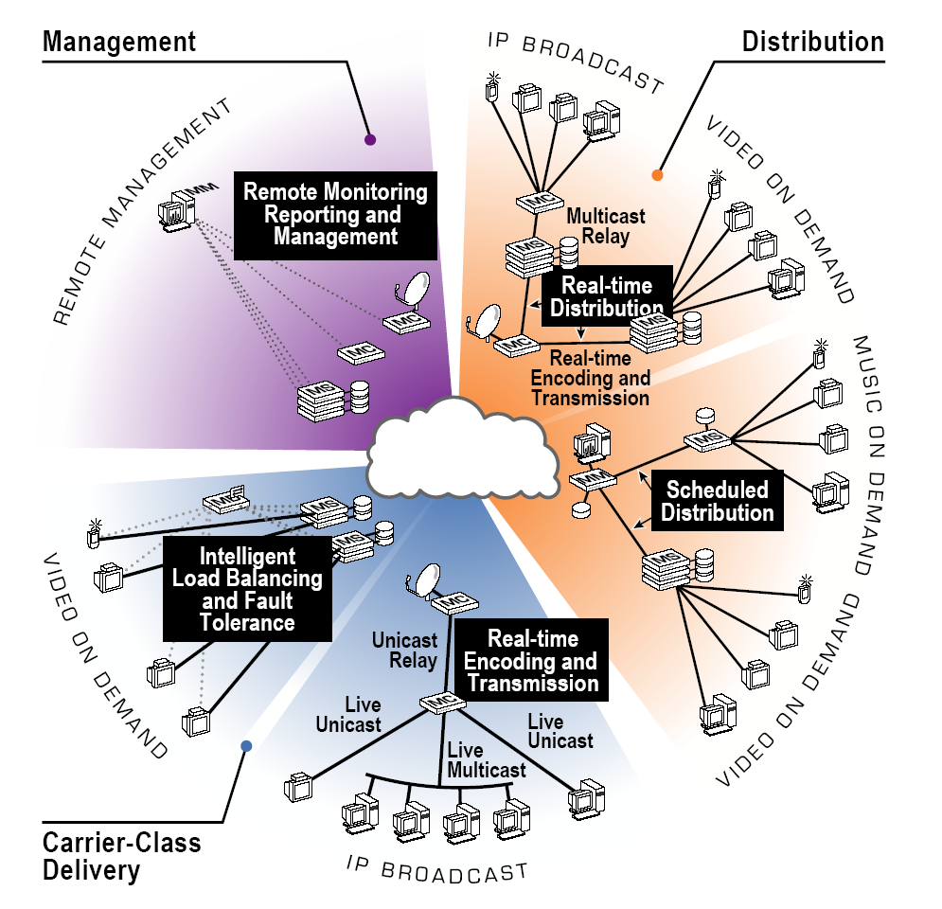

4.2.1 系統平台特性
(1) 提供電信等級之服務
  - 採用分散式高擴充彈性之軟體架構，針對media –on-demand與IP broadcast服務進行最佳化設計。
  - 無論是live或on-demand節目，系統均可提供多種內容遞送、內容散佈與管理應用程式來運用。
  - 採用高效能之訊流遞送檔案系統。
  - 採用多伺服器構成之叢集達成史無前例的擴充彈性。
  - 智慧型即時訊流負載分散平衡
  - 自動障礙負載交遞以提供高可用度之服務
  - 全畫面廣播等級之30fps畫面與CD音質
  - 主從架構之品質管理
  - 具備授權、交易與片源管理功能
  - 用戶追蹤、作業與帳務支援
  - 多種接取平台，可用個人電腦、電視、STB、無線PDA或網路家電等
  - CODEC獨立性
(2) 革命性系統架構
Streaming21的軟體平台是採用分散與開放式架構。能有效解決現有其他solutions架構的限制，提供以往服務系統所難以達到的多種等級的效能、穩定性與擴充性。
(3) 市場上最佳投資效益之解決方案
系統易於佈建、擴充及維運。平台經過優化可以最少之伺服器、儲存設備與人力來提供最多的內容給最多的用戶。系統且可利用multi-server構成分散式叢集來提昇設備利用率與分享硬體資源，達到前所未有的整體投資花費降低。
(4) 開放式服務平台簡化加值服務之整合性
系統之服務平台採用當今之工業標準使得任何rich content的應用在加值服務整合上迅速且容易。系統提供完整之應用程式介面(Applications Programming Interface, API)供系統整合業者可以延伸整個整合工作至元件等級，以提供高效率之控制。
(5) 廣播等級之影音服務
傳統訊流遞送僅以best effort、transaction-based、主從模式來傳送窄頻資料訊流，資料量約在28kbps至300kbps間。而Streaming21的系統支援28kbps至170Mbps的視訊流並保證每一個畫面及時地被傳送。專利的訊流引擎提供至用戶端不降低品質的全畫面每秒30個全畫面與CD音質。無論寬頻或窄頻，可支援MP3, MPEG-1, MPEG-2, MPEG-4, AVI, ASF, DAT, 高解析度TV與多種其他codec。

4.2.2 Carrier class遞送平台
(1) 任何時間、任何地點的接取能力
無論是live或on-demand節目，均支援PC、STB、PDA及網際網路相關設備之接取。
(2) 7天24小時全天候的系統可靠度
特殊的Streaming檔案系統(SFS)及群組技術上提供高效能、高擴充性與高穩定性之功能，以滿足carrier class等級之客戶需求。完全的管理機制、負載平衡、自動當機回復等，全天候系統維運支援carrier class等級之需求(如SLA)。
(3) 高效能傳遞服務
伺服器軟體之設計是以達到各類硬體組態之最大效能，其支援Windows、UNIX檔案系統及Streaming檔案系統(SFS)，且在這些環境達到最大執行效能。
SFS為一個即時I/O技術、主動式行程、客戶自主監控及管理每個session、client之效能，再結合高效能Streaming engine，提供流量控制(flow control)及jitter控制之機能。
(4) 最低建置成本
在比較相同影片bit rate與影片量下，Streaming21最佳化的平台技術能以最少的伺服器及儲存設備來提供服務，且可同時支援多種串流多媒體格式。該公司串流伺服器軟體是最佳系統，支援即時、管理傳送最多人接取最多檔案之效能。高效能之多重伺服器群組設備，具有容錯、QoS監控及負載平衡功能，並可快速線性擴充該服務規模，且以最少伺服器支援更多MOD連線。
(5) 最少之媒體儲存需求
該公司Streaming檔案系統(SFS)啟動每個單獨子系統之最高I/O容量，以最少之媒體儲存元件做傳遞一定量的檔案至一定量的用戶。擴充支援多重伺服器群組環境，以建置較少媒體儲存系統，便可提供較有效分享儲存元件。
(6) 易於建置、使用及管理
管理者可以最簡單的方式去安裝、快速建置以及簡易使用，以最少的人事需求及訓練去推出新服務。
用戶可輕易地自任意設備、任意網路、任意時間、任意地點接取即時和隨選服務。
整合遠端維運監控及網管服務功能，可以降低操作、維護成本。
(7) 標準獨立軟體
不依賴專屬硬體的軟體，可搭配機架型或非機架型伺服器、儲存設備與其他網路元件，明顯地降低建置時的設備投資。

4.3系統架構與元件

下圖為Streaming21多媒體服務系統架構示意圖，包含了Media Server、Media Director、Media Caster三個主要服務元件、用戶端Media Player軟體、維運用Media Manager軟體，以及開發用Development SDKs，以下分別說明：
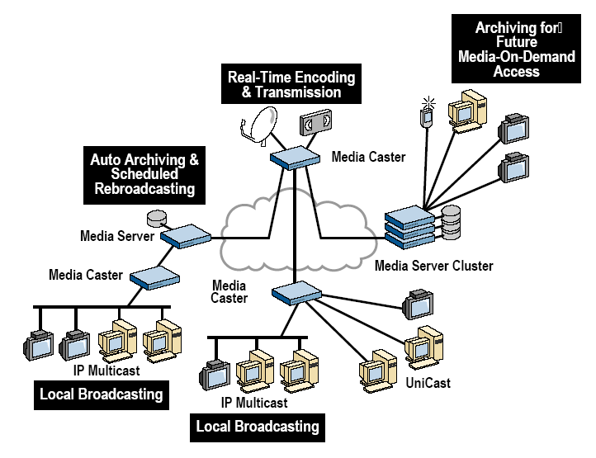

4.3.1 Media Server
Media Server搭配專屬之即時檔案系統Streaming檔案系統(SFS)，而SFS是創新地使用智慧型磁碟區間佈置，能針對streaming應用有效改善伺服器與儲存設備間之讀寫效率。Media Server本身處理複雜的排程計畫，負責控制數百計的串流配送工作，這些排程計畫確保串流可以連續從儲存器傳送至用戶端。

Media Server可使用多個網路介面卡以提高單一設備之網路配送頻寬，支援所需之訊流量，並具備控制訊流於網路介面卡間之負載平衡智慧，系統依據訊流量及所需傳送速率，計算所需頻寬及訊流數量以指配至每個網路介面卡，以有效將訊務負載分散每個網路介面卡上，而Server之處理器則進行通訊協定之執行工作。

當服務系統所服務之區域擴大或用增加時，單一個Server容量有限，因此多個Media Server可與儲存器區域網路(Storage Area Network, SAN)做組態設定，以有效共同分享整個storage pool。Streaming21的SFS檔案系統允許多個Media Server共同對唯一SAN進行讀取。而控制多個Media Server之支援大量串流處理及傳送工作，則允許組態設定之擴充性。且每個Media server皆可接取同一個內容儲存設備，因此，任何一個Media server都可執行用戶之需求。所以，任何一個server當掉，仍不會影響用戶接取特定的媒體檔案。

Media Server的主要特色如下：
- Managed Delivery Services — fully managed streaming services for each connected user session eliminate service degradation due to over subscription
- Flow Control for Optimized QOS — multi-threaded and scheduled disk I/O access and network delivery service mechanisms, combined with format independent, end-to-end, flow control and jitter management
- Streaming File System — file system optimized for Real-Time and Scheduled I/O services normally reserved for only the highest end super-computer environments
- Multi-Server Clustering — offers the highest cost/performance advantage providing one point of entry and one shared storage sub-system for multiple, scalable servers
- Enabled Media Formats — ASF, AVI, MPEG-1, MPEG-2 PS, MPEG-2 TS, MP3, HDTV
- Integrated user authentication and transaction management
- Fully distributed software infrastructure
- Highly scalable, multi-threaded streaming engine with multi-processor and multiple NIC support
- Real-time guaranteed and verifiable distribution
- Real-time streaming upload and VOD archival
- Operations Systems Support (OSS) and Billing Services Support (BSS) provide the infrastructure for commercialization of services

4.3.2 Media Director
Media Director的概念是Streaming21整個服務系統中相當重要的創新觀念。它結合運用了SFS的特性，在多個Media server所構成之cluster farm上，以一台伺服器執行Media Director功能，作為訊務導引指配之工作，以將用戶需求指令指配給適當的Media server上。藉由訊務導引指配功能，Media Director可平衡各個Media server上之訊務負載，並將當掉的server訊務轉路由分配至其他server上。

Media Director之訊務負載分配功能，係保持追蹤在各server上之訊務負載大小，其中包含訊流數、多媒體格式以及傳送速率等，且其同時記錄所有media server之容量及有效網路頻寬。

有關Media Director的主要特色如下：
- Continuous Monitoring of Physical and Logical Multi-Server Groups
- Redirection Services, Load Balancing and Connection Routing
- Member Configuration (Active, Warm System Backup)
- Proximity Configuration (round-trip time & network hop count)
- Load Balancing Configuration (percentage, capacity, availability)
- Custom Route Rules
- Fault Tolerance, Automatic Failover and Service Recovery
- Multi-Protocol Support
- Firewall Support

4.3.3 Media Caster
Media Caster為Streaming21提供IP多媒體視訊廣播服務的主要元件。無論是大型的電信業者服務網路或是小型企業的CDN網路均可運用，是當前市場上最具運用彈性的服務系統。單一Media Caster伺服器可以處理至多21個獨立的視訊頻道；內建的一套排程軟體則用來管理頻道節目的指配與播送，自動化的操作使整個服務在維運上面的人力需求降低。用戶對於每個頻道的接取也有完整的授權認證機制來控制。

Media Caster的主要特色如下：
- Real-time Encoding and Local Archival - concurrently encode, transmit, relay, and archive multiple digital audio and video formats at data rates from 28.8 Kb/s to 12 Mb/s per channel
- IP Broadcast Delivery - High performance streaming offers flexible, highly scalable support for narrowband and broadband applications
- Performance Management - Patent-pending system level load balancing (CPU, Disk I/O, NIC) scheduled bandwidth and service management
- Managed Client Connections with real-time performance monitoring and network flow control for best QoS and smooth playback over IP networks
- Multichannel program scheduler
- Managed Client Connections with real-time performance monitoring and network flow control for best QoS and smooth playback over IP networks
- Multichannel program scheduler
- Enabled Media Formats: ASF, MPEG-1, MPEG-2 PS, MPEG-2 TS, MP3
- Integrated user authentication and transaction management
- Simultaneous delivery to multiple servers for archival purposes
- Operations System Support (OSS) and Billing Services Support (BSS) provide the infrastructure for commercialization of services

4.3.4 Media Player
配合整個Streaming21多媒體服務系統，用戶端之Media Player可自任何IP接取Media Server送到用戶端多媒體內容。Media Player具備支援平順訊流及緩衝儲存(於server及client端)之功能，並做調適性流量控制(flow control) 及吸收緩和Internet上速率之變異，以確保用戶在多媒體影片播放時之穩定運作能力。此外，Media Server採調節傳送各訊流速率方式，以同時維持各個client端之緩衝儲存位準，使用戶收視流暢。

Streaming21開發這個用戶端軟體涵括了目前大多數終端設備的形態，包括了個人電腦用的獨立影片播放程式和內嵌式plug-ins、WinCE環境供具備無線功能的PDA應用程式、基於WinCE, Linux, OS9等作業系統下的發展環境，以提供STB整合彈性。此外，亦有許多Internet Appliance與Streaming21服務系統相容。

Media Player的主要特色如下：
- Advanced client playback technology, flow control and dynamic service failover capabilities
- Fully integrated stand-alone application for access to both broadband and internet streaming content
- Integrated Media Manager for browsing and playing of local media files and Internet files
- Brandable ad space in player
- Multi-language (big5, Japanese, Korean) support for pop-up menus
- Variable sized viewing window (variable resize)
- Decoder property control viewer
- Display area for clip name, author, and copyright
- Display of media content property
- Skinnable, customizable plug-in player components for IE and Netscape
- SMIL synchronization option
- Portable to set top box (player SDKs)
- Support viewing from PCs, set-top boxes, and wireless hand-held devices
- High-quality, full-screen 30-frame-per-second real-time streaming

4.3.5 Media Manager
配合整個分散式的服務系統架構，在管理功能上首重的就是遠端監控與管理。Media Manager提供了完整主控介面，可自任何遠端具備Java軟體之個人電腦以瀏覽器程式進入管理系統。操作者可以設定、監視、與控制所有網路上的Media Server和Media Caster。管理者還可立即地取得最新的管理資訊，包含伺服器效能統計資料、線上用戶連線、交易紀錄，以及廣播頻道和編碼設定等相關資料。

Media Manager的主要特色如下：
- Monitoring:
  - Real-time performance monitoring
  - Real-time monitoring of user transactions and activity
  - Real-time error tracking and reporting
  - Logical and hierarchical monitoring and management of multi-server groups
  - Browser-based remote systems control and operation
  - Full SNMP, ODBC, and LDAP support
  - Extensible management system with open APIs
- Distribution:
  - Real-time, guaranteed and verifiable distribution
  - Distribution optimized for large digital content
  - Simultaneous delivery to multiple server groups or edge devices
  - Live and scheduled distribution to edge devices for broadcast or archival
  - Secure datagram transfers to logical server groups

4.3.6 Development SDKs
Streaming21開放了各個伺服器、player、STB、以及網管元件的API給程式開發者與系統整合業者，以利於將Streaming21的解決方案與各種行業的市場與應用結合，發展成特定的商業模式。

目前包含下述幾種SDK產品包裝：
- Client SDK
  - Player Control APIs
  - Media Management APIs
  - Media Uploader APIs
- Server Management SDK (.JAVA)
  - Remote System Management APIs
  - Remote System Configuration APIs
  - Remote User Management APIs
  - Remote Media File Management APIs
  - Remote Session Log Management APIs
  - Remote Event Log Management APIs
  - Remote Program Schedule APIs (v4.1)
- SNMP Management SDK
  - Full MIB Documentation for the Streaming21 Management Platform
- Set-top box SDK for WinCE
  - C++ Network Access API For Set-top boxes
- Set-top box SDK for LINUX
  - C++ Network Access API For Set-top boxes

五、心得與建議

而在整個電視服務的歷史上，現在也在進行著另一項重要的劃時代變革，那就是數位電視服務。伴隨著數位電視所具備的高畫質外，另一項重要的功能便是互動式節目的應用更為可行。本公司所提供的MOD服務不僅就是數位影像信號，也已經運用了本公司具備雙向傳輸能力的ADSL，因此在節目互動性上已有先天之優勢。加上有別於一般電視的VOD服務，應可在市場上掀起一股熱潮。

但從另一個角度來看，電視或媒體傳播對本公司而言是截然不同的領域，對現有的產業生態來說，本公司的涉入猶如吹皺一池春水，自然引起所有許多關注，雖時有助力，亦可能時有阻力。加以運用技術先進，若干技術仍然在演進，國際標準也尚在制定當中，因而相關設備成本仍高，早期引進自然需要投注高額成本，因此當前要經營獲利實有難度。

透過IP網路提供電視節目服務的應用，對於內容業者而言亦屬新的嘗試，在既有的內容傳遞管道（比如電影院、DVD銷售、出租店、有線電視業者等）之外，是否網路傳遞真正安全？是否真能確保內容業者獲利之增加？抑或僅是市場重新分配？都是有待實際服務推出後來驗證。因此類似Widevine這樣的內容應用安全角色便益形重要。透過DRM技術的應用來確保內容的安全性，內容業者才放心給服務提供者充裕的影片內容，服務才能吸引用戶。本公司的合作廠商Widevine，雖然不是當前市場上最大的DRM供應商，但其所擁有的技術與研發能力在本次的研習期間卻感受深刻。尤其他們視中華電信為重要客戶，在課程內容與研討上提供詳細的解說以配合本公司MOD服務之需要，顯示誠懇與本公司合作的意願，本公司應借重該公司之專長，使MOD服務能獲得內容業者的重視，彼此相互創造雙贏的局面。

Streaming21公司的產品亦有著令人印象深刻的特色。尤其在該公司Labs所觀察到的系統效能，在在驗證他們的SFS、Media Director等技術的優勢。其所展示的MOD服務介面上也看到了整體系統搭配出來的效果與彈性。該公司非常重視亞洲市場，在日本與韓國均已有類似MOD的系統建置可作為參考。惟在本公司的標案中未能獲得與MOD合作之機會，殊為可惜！

本公司推動寬頻IP視訊服務北區分公司多媒體處扮演著先頭部隊，在系統規劃、建置、維運及人才培訓上都是吃重的角色。今後唯有在推廣為全區的服務時多加培訓相關人才，並借重北區分公司的經驗交流，方能使本公司的MOD業務開發與維運上更加順利。

2003年台灣地區電視觀眾研究，新聞局廣電基金／廣電人市場研究股份有限公司

